Заседание антитеррористической комиссии
в Троснянском районе Орловской области
2 июля 2019 года в администрации Троснянского района Орловской области состоялось совместное заседание антитеррористической комиссии Троснянского района Орловской области и оперативной группы в муниципальном районе «Троснянский район».
Заседание вел Председатель антитеррористической комиссии в Троснянском районе Орловской области, глава Троснянского района Орловской области Насонов Александр Иванович и руководитель ОГ в МО «Троснянский район», и.о. начальника ОМВД России по Троснянскому району Орловской области Александр Иванович Кабацков.

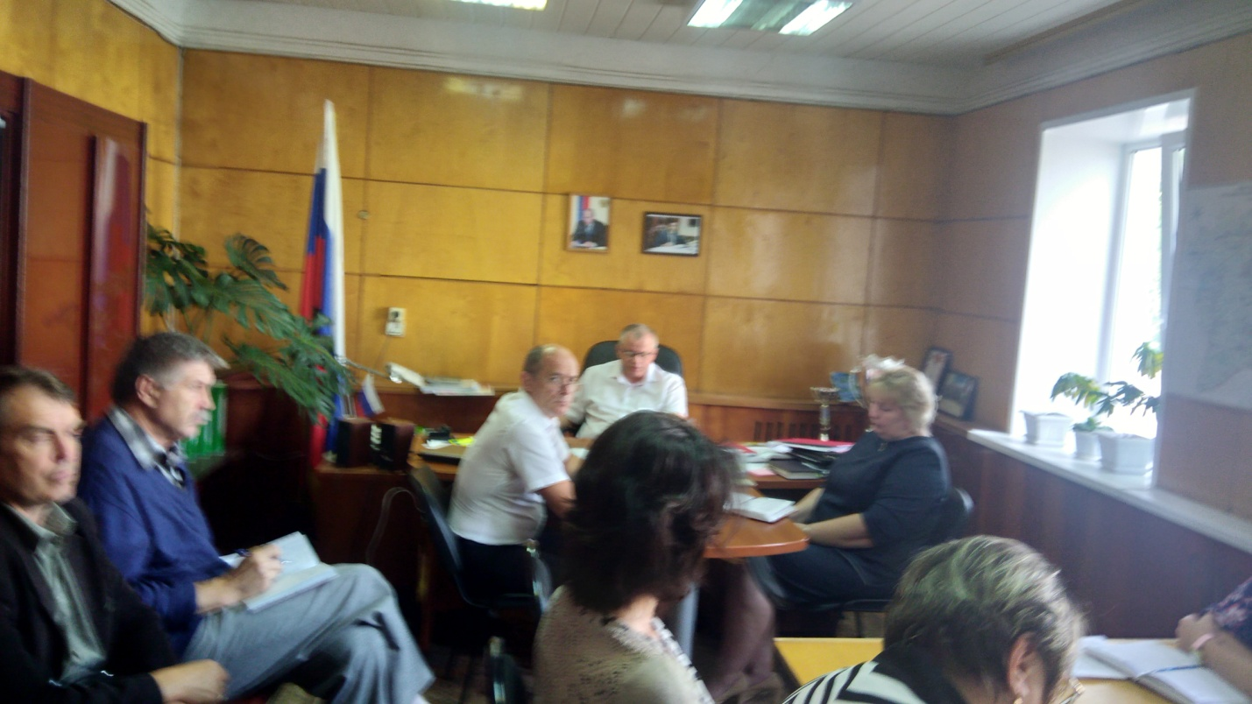
В заседании АТК приняли участие члены антитеррористической комиссии, начальник ОНД и ПР по Троснянскому району Ишмулов Дмитрий, начальник отдела культуры и архивного дела администрации Троснянского района Косоухова Галина Васильевна, Председатель ТИК Шестопалова Наталья Викторовна.
На заседании рассмотрен вопрос совершенствования мер по противодействию идеологии терроризма и экстремизма в период подготовки и проведения мероприятий, посвященных Дню освобождения Троснянского района от немецко-фашистских захватчиков, мероприятий в преддверии наступления нового 2019/2020 учебного года, а также в период подготовки и проведения единого дня голосования.
В ходе заседания обсудили вопрос совершенствования антитеррористической защищенности объектов образования Троснянского района Орловской области, обратили внимание на недостатки, выявленные в ходе проверок, проведенных Управлением Федеральной службы войск национальной гвардии Российской Федерации по Орловской области. По результатам рассмотрения данного вопроса были выработаны меры по устранению недостатков в антитеррористической защищенности образовательных организаций Троснянского района Орловской области.

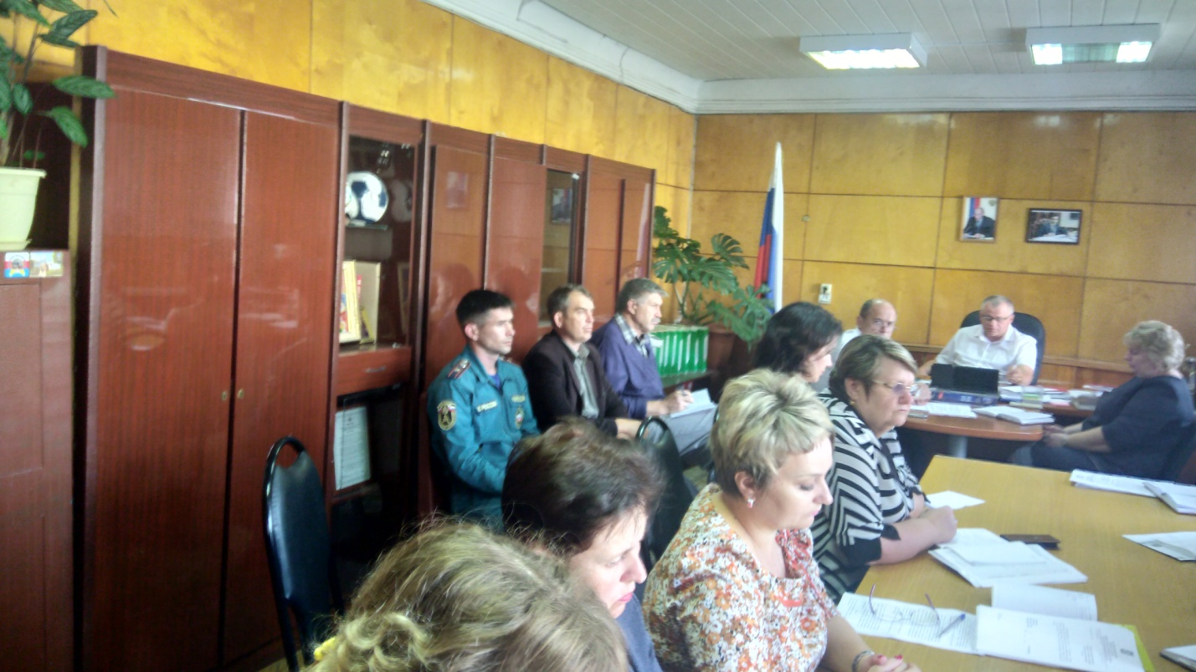
В рамках заседания также обсуждались результаты исполнения поручений Национального антитеррористического комитета, Антитеррористической комиссии в Орловской области и поручений, данных на совместных заседаниях Антитеррористической комиссии в Орловской области и Оперативного штаба в Орловской области, собственных решений.
